HİSTORY OF GALATA TOWER
Of İstanbul famous silhouette extremely characteristic having a role. Galata tower
Until it becomes this .The Tower is building in 528 years and used as Lantern tower. İn the time it is renovetes and today is becomes area tower since 2019 as from 671 years old. Galata tower is building in 15.century from Osmanlı emperor and high every year from Turkey.
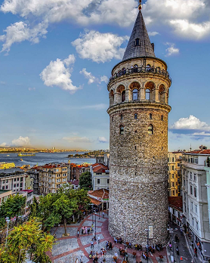
Hezarfen Ahmet Çelebi is fly in 1638 year from Galata kulesi to Üsküdar Galata kulesi in building from 1965 till 1967 the Galata kulesi is finish now.
GALATA KULESİ’İN TARİHİ
İstanbul’un meşhur siluetinde son derece karakteristik bir rolü olan Galata kulesi haline gelene kadar yenilendi . kule 528 yılında inşa edildi ve Fener kulesi olarak kullanıldı. Zaman içinde yenilemeler ile bugünkü halin alan kule 2019 yılı itibariyle 671 yaşında.Galata kulesi 15.yüzyılda Osmanlı İmporotorluğu tarafından inşa edildi Türkler hersene yenilenmeye ve yükseltilmeye devam ettirdiler. Hezarfen Ahmet Çelebi 1638 yılında Galata kulesinden Üsküdara uçtu. Galata kulesinin inşaatı 1965’den 1967’ye kadar yapıldı ve bitti Galata kulesi şimdi ki halinde.

